O FIDELITY SISTEMU U FIRMI YVES ROCHER
Uvedene su fidelity kartice – kartice za verne kupce, čiji način rada opisujem. Vi prodavci treba mušteriji prilikom kupovine da ponudite fidelity karticu. Objasnite joj suštinu kartice – d će biti u mogućnosti prilikom kupovine i popune pečata da dobije poklon !
Samo za vas objašnjenje kako radi fidelity sistem: Svakih 330 din vredi jedan pečat. Kad mušterija kupi robe za 700din, lupi joj se 2 pečata. Kad mušterija kupi robe za 989 din, takođe joj se lupi 2 pečata (znači, nema zaokruživanja). Pri registraciji, lupi joj se inicijalno prvi pečat, bez obzira na kupovinu, + onoliko pečata / 330 koliko joj je iznos računa.
Kad se fidelity kartica napuni sa 20 pečata, mušterija ima pravo da uzme poklon u vrednosti od 550 din ili može da odluči da ne iskoristi poklon, nego popuni još jedan nivo (znači još 20 pečata, tj. ukupno 40 pečata), u kom slučaju je poklon 1300 din, ili može da se odluči da ni tad ne iskoristi poklon, nego da popuni još 20 pečata (znači ukupno 60 pečata), u kom slučaju je poklon čak 2300din.
Kad mušterija odluči da uzme poklon, vrednost uzetog poklona može da bude više od 550 din ili manje od 550 din. Ako je vrednost poklona manje od 550 din, ne vraća joj se kusur. Ako je vrednost poklona veća od 550 din, tu razliku mušterija mora da doplati, a mi tu razliku moramo da joj otkucamo na fiskalnoj kasi. U oba slučaja, taj poklon moramo da nekako razdužimo komadno.
Sledeća uputstva objašnjavaju kako se poklon razdužuje komadno, i kako se unosi eventualna doplata na fiskalnoj kasi.
KOMADNO RAZDUŽENJE POKLONA
- Trgovina na malo – Knjženje – Prijem
- izabere se vrsta prometa PO u zaglavlju (PO kao poklon)
- Klilkne se na sličicu za dodavanje novog reda
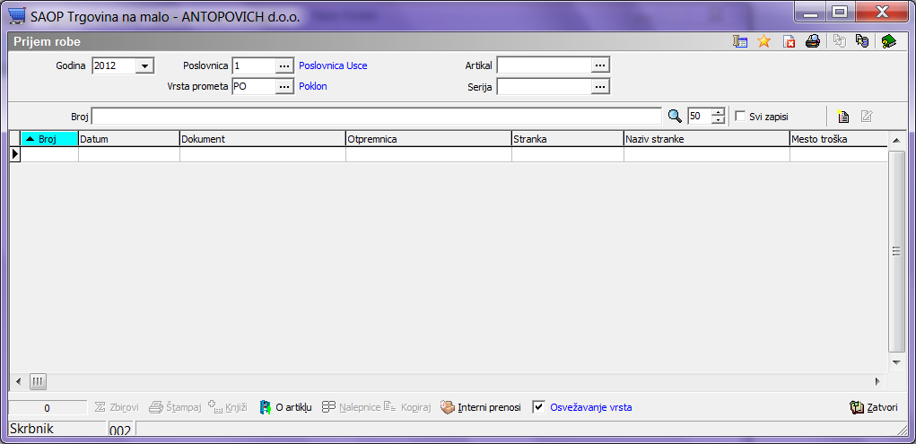
Otvoriće se maska za unos prijemnice. Nemojte se zbuniti što unosimo prijemnicu za nešto što je izašlo iz radnje, jer ćemo unositi prijemnicu sa negativnim količinama, pa je to u stvari izlaz.
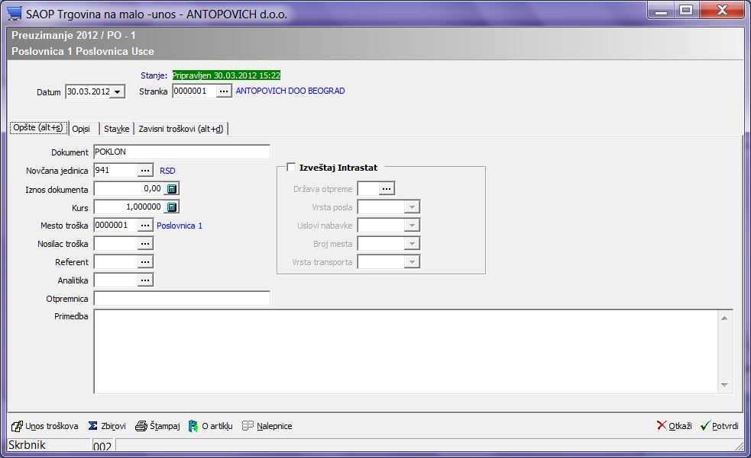
- U zaglavlju popunite datum kad ste robu izdali kao poklon
- U polju stranka, unesite 1 (Antopovich doo)
- Novčana jedinica 941
- U polju Dokument unesite reč „Poklon“
- Kliknite na Tab (jezičak) Stavke. Treba da se pojavi slika kao u nastavku
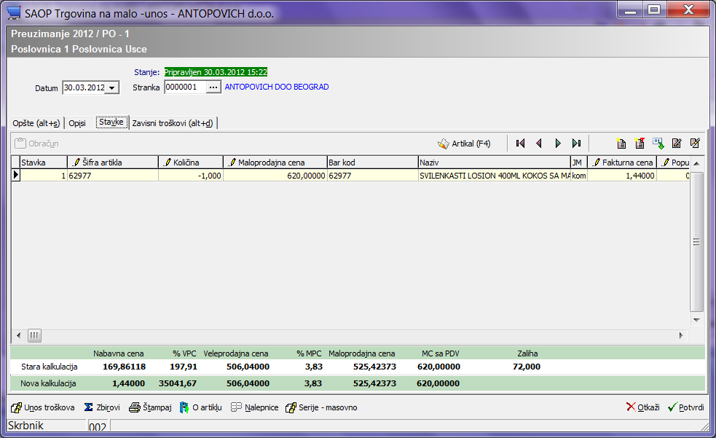
- Kliknite na sličicu za unos novog reda. Pojaviće se slika kao u nastavku.
- U polje šifra unesite šifru artikla koju ste poklonili.
- U polje količina unesite (minus) – 1 !!!!! Ovo je najvažnije, jer kad nešto poklanjamo, pravimo izlaz, a ne prijem
- Program će sam da popuni ostale podatke. Kliknite na dugme Knjiži.
Ako ima više poklona tog dana, ponovite postupak unosa stavke.
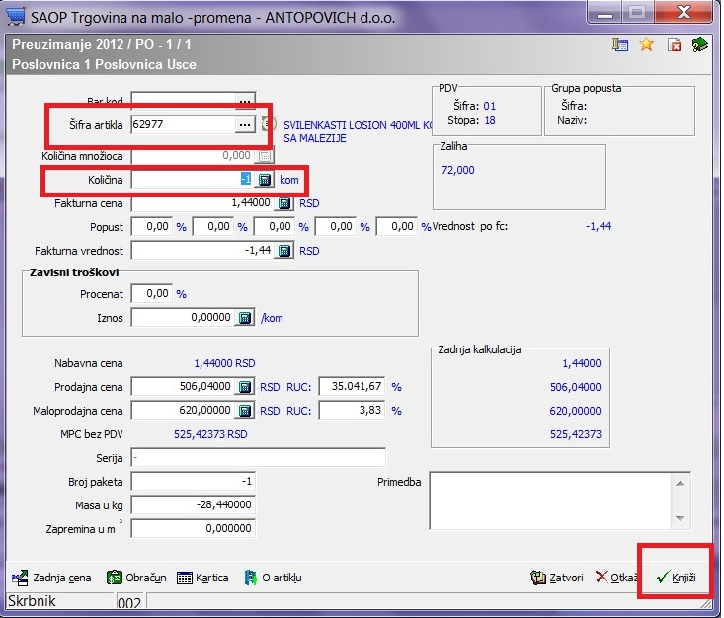

UNOS DOPLATE KROZ GOTOVINSKU PRODAJU
Doplata nastaje onda kad mušterija uzme neki artikal za poklon koji ima cenu veću od 550din (ili 1300 ili 2300 din). U tom slučaju, moramo da mu otkucamo doplatu na fiskalnoj kasi, jer ćemo primiti pare za tu doplatu.
Npr ako je mušterija za poklon uzela Gel za tuširanje koji košta 620din, a iznos pokolona je 550 din, mora da doplati 70 din. U nastavku je uputstvo kako se to radi !
- Unesite nov Gotovinski račun.
- Stavku popunite kao na slici: U polje šifra artikla unesite DOPL i pritisnite taster Enter. Program će uneti specijalnu šifru usluge koja se zove DOPLATABON.
- U polju količina unesite 70, jer je cena 1 din. Cenu ni slučajno ne menjajte !!! Ukupan iznos usluge je 70kom * 1 din = 70din.
- Dalje, naplatite na način koji mušterija želi: gotovina ili kartica.

